Tartu Kõrgem Kunstikool
Meediadisaini osakond

Veebidisaini vabavara analüüs, disainiagentuur Kihv näitel
Lõputöö

Liina Plaado
Juhendajad: Jaanus Eensalu MA
Riho Lill

Tartu 2018

SISUKORD 2
SISSEJUHATUS 4
1. PEATÜKK - TÖÖMEETODID JA VAHENDID 6
1.1 Operatsioonisüsteemi valik 6
1.1.1 Apple tooted, Mac operatsioonisüsteemiga 6
1.1.2 PC, Windows operatsioonisüsteem 6
1.2 Programmid 7
1.2.1 Programm Adobe Photoshop 7
1.2.2 Programm Sketch 7
1.2.3 Muud 8
2. PEATÜKK - KASUTAJASÕBRALIK VEEBIDISAIN 9
2.1 Kasutajamugavus 9
2.2 Sisu 10
2.3 Disain 11
3. PEATÜKK - VABAVARA LEHED VEEBI LOOMISEKS 13
3.1 Vabavara lehed 13
3.1.1 Interneti põhine programm Wix (veebileht/programm) 13
3.1.2 Interneti põhine programm Weebly 14
3.1.3 Interneti põhine programm Squarespace 14
3.2 Plussid ja miinused 16
4. PEATÜKK - DISAINIPROTSESS 17
4.1 Wireframe'id ehk sõrestikmudelid 17
4.2 Disain 17
4.3 Responsive ehk seadmetundlik veebidisain 18
5. PEATÜKK - ARENDUS 20
5.1 Koostöö arendajaga 20
6. PEATÜKK - GOOGLE ANALYTICS 22
6.1 Külastatavus 22
KOKKUVÕTE 23
SUMMARY 24
KASUTATUD KIRJANDUS JA ALLIKAD 25
LISAD 26
Lisa 1. Näide programmist Adobe Photoshop. 26
Lisa 2. Näide programmist Sketch. 26
Lisa 3. Näide programmist Adobe XD. 27
Lisa 4. Näide programmist Figma. 27
Lisa 5. Näide interneti põhisest programmist Wix. 28
Lisa 6. Näide interneti põhise programmi Wix tehisintellektist. 29
Lisa 7. Näide interneti põhisest programmist Weebly. 31
Lisa 8. Näide interneti põhisest programmist Squarespace. 32
Lisa 9. Näide wireframe loomisest programm Sketchis. 33
Lisa 10. Näide programmist Balsamiq. 34
Lisa 11. Disainiagentuur Kihva esilehe disain. 35
Lisa 12. Disainiagentuur Kihva menüü. 35

SISSEJUHATUS

Minu lõputöö käsitleb vabavaralisi lehekülgi veebilehe loomiseks ning analüüsib nende plusse ja miinuseid. Uurimusest lähtuvalt loon lõputöö praktilises osas kasutajasõbraliku ja tänapäevase veebidisaini disainiagentuurile Kihv, et näidata erinevust vabavara lehtede ning loodud lehe vahel.
Teema valik on inspireeritud minu enda huvist kasutajasõbraliku veebidisaini vastu. See on järjest aktuaalsem teema tänapäeva disainis. Pole mõtet luua ilusat veebilehte, mis on ebafunktsionaalne ning arusaamatu.
Kuna disainivaldkond on muutuv ja kiiresti arenev, siis tuleb uut veebi luues silmas pidada, et see kestaks mitu aastat ega vananeks kiiresti uute trendide pealetulekul. Kõik veebileheküljed peaksid olema optimeeritud erinevatele seadmetele. Seda nimetatakse responsive ehk seadmetundlikuks veebidisainiks. Sellest tulenevalt on saanud populaaseks ka mobile-first (mobiilivaated eelkõige) veebileheküljed, mille puhul disainitakse kõigepealt leht valmis telefonile, ning hiljem tehakse desktop-versioon. Mobiilivaated nõuavad väga põhjalikku eeltööd nii veebi sisus kui funktsionaalsuses, sest erinevad ekraanisuurused seavad disainilahendustele teatud piirid. Eelkõige tuleb mõelda kasutajakogemusele (user experience): kes on sihtgrupp ning kodulehekülje tavapärane kasutaja; millised on erinevad käitumismaneerid erinevatel seadmetel ja vanusegruppidel. Sellest lähtuvalt lahendada disainiprobleemid ning luua hea veebilahendus, mis on kasutajasõbralik ja näeb ka esteetiline välja.
Lõputöö eesmärk on näidata, kui tähtis on kasutajakogemus ja kasutajasõbralik veebidisain, ning miks vabavara veebilehed tihti ei täida kõiki neid eesmärke. Kõige tähtsam pole esteetiline pool, vaid funktsionaalsus selle taga.
Lõputöö kirjalik osa koosneb kuuest peatükist. Esimeses peatükis räägin veebidisainerite eelistustest töövahendite ning meetodite osas. Tutvustan nii programme kui erinevaid operatsioonisüsteeme.
Teises peatükis „Kasutajasõbralik veebidisain” tutvustan kasutajamugavuse põhimõtteid, kirjeldan veebi loomisprotsessi järjekorda: kuidas luua ja disainida sisu ning funktsionaalsus.
Kolmandas peatükis „ Vabavara lehed veebi loomiseks” analüüsin kolme populaarseima vabavaralehe plusse ja miinuseid. Tutvustan ka nende võimalusi ja toon paralleele ise loodud lehe ja vabavaralise lehe vahel. Mis on vabavara veebiplatformide eelised, kui lihtsalt saab eemaldada reklaame ning miks eelistatakse ühte teisele.
Neljandas peatükis „Disainiprotsess” tutvustan veebilehekülje disaini (ingl k UI ehk user interface), kus räägin sellest, mis saab, kui funktsionaalsused on välja töötatud ja hakatakse looma disaini. Alustan wireframe’ide (lehe mustandite) näitamisest ning loomisprotsessist, siis disainist ja kõigest, mis sellega kaasneb. Lähemalt räägin ka responsive veebidisaini loomisest, ehk kuidas minu leht muutub vastavalt seadmele (mobiil, tablet, desktop).
Viiendas peatükis „ Koostöö arendajaga” tutvustan põgusalt, kuidas leht valmib ning kuidas käib koostöö arendajaga.
Kuuendas peatükis „Google analytics” analüüsin olemasoleva kodulehe kasutatavust enne uue veebi loomist ning muutusi peale kasutajasõbralikuma lehe loomist. Alguses analüüsin külastatavust kuu lõikes ning hiljem ka aasta lõikes.
Veebi loomisel ning lõputöö kirjutamisel toetun Tartu Kõrgema Kunstikooli Meediadisaini osakonnas õpitule ning ka erialases töös UX/UI disainerina omandatud oskustele.

1. PEATÜKK - TÖÖMEETODID JA –VAHENDID

Töömeetodid ja -vahendid on üks väga oluline osa veebidisainist. Palju sõltub inimeste enda eelistustest ja harjumustest, kuid siiski peab programme ja arvutit valides arvestama nende erinevate eeliste ning puudustega.

1.1 Operatsioonisüsteemi valik

1.1.1 Apple’i tooted Maci operatsioonisüsteemiga
Tänapäeval on väga populaarseks saanud Apple’i tooted ning ka paljud disainerid on need omaks võtnud. Mingis osas peetakse Apple’i arvutit ka nii-öelda disainerite kaubamärgiks, kuna see on paljude sellel erialal töötavate inimeste eelistus.
Iga töövahendi valimisel tuleb arvestada selle plusse ja miinuseid, samuti arvuti valikul. Apple’i toodetel on disainerite jaoks palju eeliseid. Operatsioonisüsteem ning arvuti riistvara on kiired, lihtsad ja kestavad aastaid. Peale selle on arvutid väiksed ning mugavad kaasas kanda ja näevad ka head välja. Paljud programmid, mida vajame igapäevaseks kasutuseks on loodud ainult Apple’i arvutitele. Sellised omadused saavad arvuti valikul väga oluliseks.

1.1.2 PC Windowsi operatsioonisüsteemiga
Windowsiga arvutid on Apple’i toodetele järele jõudmas. Need muutuvad kiiremaks ja vastupidavamaks. Kuid Apple’i loodud Macbook ja iMac on siiani jäänud disainerite eelistusteks.
PC ja Windows’i operatsioonisüsteemi kasutamise suureks plussiks on lihtsam koostöö arendajaga. Veebikujundust on arendajale lihtsam üle anda Windowsi arvuti kui Apple’i tootega. Erinevus on lihtsalt selles, et väga suur osa arendajaid kasutavad ainult Windowsiga seadmeid ning sellest lähtuvalt pole neil võimalik avada osasid Apple’i arvutis loodud faile või pole tehtud vastavaid programme, mis oleks optimeeritud nii Mac OS kui Windowsi operatsioonisüsteemiga toodetele.

1.2 Programmid

1.2.1 Programm Adobe Photoshop
Photoshop (vt Lisa 1) on Adobe loodud väga mitmekülgne programm, millega saab teha nii veebidisaini, kujundusi, digimaali kui töödelda ja manipuleerida fotosid. Selle programmi võimalused on väga laialdased ja hästi läbi mõeldud. Siiski pole Photoshop loodud veebilehe disainimiseks. Paljud disainerid kasutavad seda, kuid veebidisaini kontekstis hakkab Photoshop aeguma, veebi kujundamine on aeganõudvam ja keerulisem, kui veebilehe disaini loomisele orienteeritud programmidega.
Adobe programmid on üldiselt väga head ja disaineri igapäevased sõbrad kujundustööde tegemisel. Kindlasti on Photoshopist ja ka teistest Adobe programmidest kasu veebilehe disainimisel, kuna see hõlmab siiski disaini väga erinevaid külgi. Tavaliselt veebi disainimise programmid ei lase fotosid töödelda sellisel tasemel nagu Photoshop, samuti on keerulisem teha illustratsioone ja muud sellist, mille jaoks on Adobe loonud väga head võimalused.
Photoshopi tugev külg on see, et programm on loodud kõikidele erinevatele operatsioonisüsteemidele ning töötab igal pool veatult. Lihtsam on ka edastada oma kujundusfaile arendajale ja kliendile. Photoshopi miinusküljeks on keerulisus ja suurem ajakulu.

1.2.2 Programm Sketch
Programm Sketch (vt Lisa 2) on populaarsust hakanud koguma viimasel paaril aastal. See programm on loodud veebi ning aplikatsioonide disainiks. Viimase kahe aastaga on seda palju uuendatud ning minu arvates pole veebidisaini jaoks praegu paremat programmi kui Sketch.
Sketchil on kõik väga hästi läbi mõeldud ning programm on lihtne. Olles eelnevalt erinevate kujundusprogrammidega kokku puutunud, siis kulus mul Sketchi õppimiseks vaid üks päev. Selle programmiga saab väga lihtsalt hallata erinevaid sümboleid ning ka piktogramme, mis on mõeldud veebis ja telefonirakendusteks kasutamiseks. Ka kõikide disaini loomiseks vajalike abivahendite kättesaadavus on väga hea.
Suur pluss on ka prototüübi loomise võimalus. Tehes erinevaid veebilehe vaateid, saab juba seal objektidele funktsioonid määrata ja testida, kas lehekülg töötab. Lisaks on olemas erinevaid prototüübi loomise lehti ning programme, kuid Sketchi lahendus on väga mugav.
Sketch on hetkel saadaval vaid Apple’i arvutitele. Programmile on loodud palju pluginaid (ingl k plug-in, lisa), mis annavad juurde võimalusi ning funktsioone. Zeplini pluginaga on väga lihtne oma tööd arendajale üle anda, kui tal ei ole Sketchi programmi. Sinna saab otse Sketchist laadida oma kujundusfailid ning arendajal on ligipääs vajalikele andmetele: fontidele, suurustele, fotodele jne. Selle pluginaga kaob ära ajakulu, mis läheks erinevate kujundusdetailide eraldi saatmisele.
Pluginaid on väga palju ja väga erinevaid. Senise kaheaastase kasutajakogemuse põhjal saan öelda, et pole tundud puudust ühestki võimalusest, mis Photoshopil on olemas kuid näiteks Sktchil puudub.

1.2.3 Muud
Viimase kahe aastaga on loodud väga palju erinevaid programme, mis on just orienteeritud veebi ja aplikatsioonide disainile. Olen proovinud Adobe loodud XD (vt Lisa 3) ehk experience design programmi ja ka muid variante. Igal neist on olnud oma hüved ja kitsaskohad, kuid üldkokkuvõttes on need kõik siiski jäänud erinevate võimaluste osas puudulikuks.
Adobe XD on väga tore ja lihtne programm ning meenutab paljuski Sketchi lahendusi. Kuid võimalusi on vähe, luua saab vaid üsna lihtsaid disaine. Siiski on tänuväärne, et Abobe on selle lahendusega välja tulnud. Programmi 2016. aasta beeta versiooni arendatakse kindlasti edasi.
Aastal 2016 kogus populaarsust ka programm nimega Figma (vt Lisa 4). See on veebipõhine ning võimaldab mugavalt teha paralleelselt koostööd teise disaineriga, kuid minu jaoks jäi Figma siiski nõrgemaks kui teised veebidisaini suunitlusega programmid. Figmal puuduvad erinevad võimalused, mis Sketchil on olemas(vähene fototöötlus, erinevad tööriistad disaini loomiseks jne).

2. PEATÜKK - KASUTAJASÕBRALIK VEEBIDISAIN
Kasutajasõbralikkus on praeguses veebidisainis võtmesõna. Nagu ütles Apple disainijuht Jonathan Ive: “Ilus toode, mis ei tööta hästi, on kole”. Veebidisain ei alga lihtsalt kujundamistest, vaid eeltööst ning lehe funktsionaalsuse loomisest. Usability ehk kasutatavus või kasutajasõbralikkus on kooslus, kus kasutaja ning keskkond omavahel veatult toimivad. Kasutaja arusaam ning eesmärk on täpses vastavuses sellega, kuidas keskkond käitub ning kuidas seda eesmärgi saavutamiseks kasutada tuleb. (Hegle Sarapuu, Trinidad Wiseman Chief experience officer, https://www.veebimajutus.ee/blogi/mis-on-usability-kasutajasobralikkus).

2.1 Kasutajamugavus

Inimesed otsivad neid ümbritsevates asjades kasutajamugavust ning sõbralikkust. Seda nii uut autot valides, koju igapäevaseid asju ostes kui ka veebilehti külastades.
Viimase paari aastaga on user experience ehk kasutajamugavus saanud väga oluliseks teemaks veebidisainis. Disain on veebi loomisest üks viimaseid asju: enne seda pannakse paika kogu lehekülje loogika ning navigeerimine. Alguses töötatakse läbi kogu lehe info, sihtgrupp ning erinevad alaleheküljed.
Mugav lehekülg on see, millele jõudes inimene ei pea otseselt mõtlema või otsima soovitud infot, vaid saab selle kätte võimalikult väheste takistuste ning ajakuluga. Selleks mõeldaksegi eelnevalt läbi kogu lehe struktuur ning eraldatakse tähtis info vähemtähtsast. Vähem tähtsad asjad leiab küll kergesti üles, kuid need pole esimesed, mis lehte külastades silma hakkavad. Ometi peab arvestama, et kogu sisu oleks hõlpsasti leitav, kuna seda, mida veebilehel ei ole näha, ei osata ka kasutada. Selline olukord võib tekkida, kui vastav funktsioon ei ole lisatud harjumuspärasesse või kergesti leitavasse kohta. Näiteks kui lehel on otsing, mis on peidetud menüüsse või mõnele alalehele, siis tihti see ei leia kasutust.
Ajaga on loodud mingid kindlad reeglid ja loogikad, mis muudavad kasutajasõbraliku veebi loomise lihtsamaks. Näiteks esilehel on alati välja toodud vastava veebilehekülje tähtsaim info. Leheküljel navigeerimine peab kasutajale olema otsekohe arusaadav ja lihtne, palju olulist infot lisatakse ka lehe jalusesse. Kasutaja tähelepanu tuleb suunata õigesse kohta, ilma et ta sellest otseselt aru saaks. Veebilehte luues peab disainer olema see, kes ütleb kasutajale, mida sellel lehel teha ning kuidas leida talle vajalik info. Disaineri töö on öelda seda ilma sõnadeta, hästi läbi mõeldud ning testitud struktuuri ja visuaali kaudu.
Suure kaubanduskeskuse kodulehekülje ülaserva lisatakse enamasti mingi lehel navigeerimise võimalus (menüü), mis poed selles keskuses asuvad, samuti uudised või reklaamid sooduskampaaniatest. Tihti on keskuste lahtiolekuajad märgitud hoopis lehe jalusesse. Need on mingid kindlad kirjutamata reeglid, millega veebikasutajad on harjunud ja sellega välditakse ka info üleküllust lehe ülaosas.
Info tuleb alati paigutada strateegiliselt, jälgides inimeste kasutus- ja navigeerimisharjumusi. Selleks tulebki eelnevalt välja töötada loogika, missugused on lehe animatsioonid, motoorika ja mis info kuskil asub. Navigeerimine oleneb ka sellest, mis seadmega parasjagu lehte vaadatakse. Selleks tulebki veebilehe struktuur väga hästi läbi mõelda ning arvestada ka mobiili ning tahvelarvuti (tableti) kasutajatega, sest ekraanisuurused on erinevad ning seal hulgas ka harjumused ja kohad, kus erinevaid seadmeid kasutatakse.
Nutitelefone kasutatakse väga palju ja seetõttu tuleb juba disainiprotsessi alguses arvestada dünaamilise disaini (ingl responsive design) aspekte. Disain peab töötama nii arvutis, telefonis kui ka tahvelarvuti vaates. Sellest lähtuvalt peab struktuur olema loodud vastavalt seadmele. Desktopi- ehk arvutivaade on kõige mahukam ning ühte vaatesse saab lisada rohkem infot. Arvutist veebilehte kuvades soovib inimene saada teistsugust infot kui telefonist vaadates. Arvutit kasutades inimene enamasti istub, on rahulikus situatsioonis ja tal on rohkem aega, et süveneda veebilehte. Vastupidiselt telefonile, mida kasutatakse tihti liikuvas olukorras, kus soovitakse kõige olulisem informatsioon kiiresti üles leida. Sellest lähtuvalt on arvuti desktopi- ja telefonivaate prioriteedid väga erinevad.

2.2 Sisu

Disainiprotsessi alguses saab disainer kliendilt kogu veebilehe sisu(menüüpunktid, teksti, fotod jms). Disaineri töö on info organiseerida ja süstematiseerida lähtudes lehe sihtgrupist ja eesmärkidest. Olulisuse järgi jagatakse info päisesse ja jalusesse. Samuti otsustatakse, kas kogu info läheb kasutusse ning millisel kujul näeb seda arvuti- või telefonivaates.
Kompaktsuse tõttu võib tunduda, et mobiilivaates on sisu vähem, kuid tegelikult ei vasta see tõele. Mobiilis on info teisendatud kujul ja sekundaarne teave on peidetud menüüsse. Andmete sel viisil jagamine on tingitud erinevustest seadmete kasutuseesmärkides ning -võimalustes.
Sisu luues ning seda veebilehe struktuuriga kokku viies tuleb teada, kes on kodulehe sihtgrupp ning mis on disainitava veebi otstarve. Palju oleneb sellest, kas lehte hakkavad külastama kogenud või arvutivõõrad inimesed, mis vanusegrupid ning missugust infot nad leida soovivad. Kui arvestada neid punkte, siis on sisu paika panemine ning disainiga sidumine kordades lihtsam.

2.3 Disain

Hea disain pole mitte ainult ilus, vaid ka funktsionaalne. Peale lehe struktuuri loomist saab disainiga panna paika lehe erinevad alalehed ning välja tuua tähtsamad osad. Disainiga saab juhtida lehe külastajat õigesse kohta, kasutades värve, animatsioone, erinevaid fonte ning suuruseid.
Ilus disain on suures osas nii maitse kui eelistuste küsimus. Kõik saavad aru, milline on hea või kasutajasõbralik veeb, kuid disaini hinnata on raske. Hea disain käib käsikäes hea kasutajakogemuse ning läbimõeldud lehe struktuuriga. Ometi võib kehv disain ära rikkuda ka väga läbimõeldud veebilehe. Mitmetimõistetav disain võib eksitada, jätta arusaamatuks veebilehe eesmärgid ja tegevusala.
Veebidisain on aktuaalne ja kiiresti arenev ning ainuõiget disainlahendust ei ole olemas. Lehe ülesehitusel või menüü struktuuril saab olla mitmeid erinevaid lahendusi. Osa disaineri tööst on selles pidevalt arenevas valdkonnas ajaga kaasas käia. Programmid ning disaini loomise võimalused arenevad iga aastaga, tulevad uued trendid ja lahendused. Hea disainer on see, kes suudab sellele vaatamata luua lehe, mis ei jää kasutuks uue trendi pealetulekul.
Disainer peab olema mitmekülgne ja õppima klienti tundma, et luua talle veebilehekülg, mis vastaks täpselt tema vajadustele. Kuna kliendid on väga erinevad, peab veebidisainer oskama näha ka teisi külgi. Agentuuritöös ei saa alati luua lehti enda maitsest või trendist lähtudes. Disainides peab olema väga ratsionaalne ning lähtuma eelnevalt loodud analüüsidest sihtgruppide ja kasutajakogemuse osas ning mõistma kliendi vajadusi.
Tööprotsessi teeb lihtsamaks kliendil on läbi mõeldud visioon või firma identiteet, mille abil saab määrata lehekülje värvigamma ning detailid, et leht oleks kliendi nägu. Kui firmal on tugev bränding ja identiteet, siis nende detailide üle viimine veebidisaini tekitab kliendis äratundmisrõõmu ja lehe kasutusele võtmine on tõenäolisem.
Kuna tänapäeva veebilehed on seadmetundlikud, siis tuleb disaini luues hästi läbi mõelda fondid, taustad, värvid ja kõik proportsioonid. Külastades erinevaid lehekülgi arvutis ning hiljem neid nutiseadmes avades peavad lehed olema äratuntavad ja nende vähendatud kuju mõistetav. Arvestada tuleb erinevate nuppude aktiivsusega, samuti mõelda läbi fontide tüübid ja suurused ning värvivalikud, mis muudavad lehe dünaamiliseks ja seadmetundlikuks. Disain ja loogika peab töötama mitte ainult erinevate seadmete vahel, vaid ka erinevate operatsioonisüsteemide ja veebibrauseritega.
Android ning iOS on praegu kaks suurimat telefoni operatsioonisüsteemi. Disaini loomise lihtsustamiseks on loodud palju erinevaid allalaaditavaid pakke, mis sisaldavad erinevate operatsioonisüsteemide piktogramme, fonte ning muude antud operatsioonisüsteemi abivahendeid ja disainimise reegleid. Antud paki saab alla laadida ning avada programmis Sketch või Photoshop. See tagab suure aja kokkuhoiu ja võimaldab luua sobivat, töötavat disaini.

3. PEATÜKK - VABAVARA LEHED VEEBI LOOMISEKS

Tänapäeval on väga levinud vabavaralised kodulehekülje loomise veebilehed, kus kasutaja saab endale kergelt luua oma veebilehe. Nende seas on paremaid ning halvemaid lehti ja kindlasti palju plusse ja miinuseid. Tihti valitakse vabavaraline leht, kuna see on soodne ning kergesti kasutatav ja täidab lihtsamad ootused veebi suhtes ja ette antud mallide (ingl template, šabloon) valik on üsna suur. Kindlasti tuleb jälgida, kas valitud leht võimaldab ka mobiilile optimeeritud lahendusi.

3.1 Vabavara lehed

3.1.1 Internetipõhine programm Wix (veebileht/programm)
Internetipõhine programm Wix (vt Lisa 5) on üks populaarsemaid lehekülgi, kus saab luua tasuta veebilehe. Nende kodulehe disain on lihtne ning arusaadav ja ka mitte nii kogenud arvutikasutaja peaks ise lehe loomisega hakkama saama. Seal saab luua endale kasutaja või logida sisse sotsiaalmeedia kontoga, et alustada kodulehekülje tegemist.
Selgusele tuleb kasuks, et veebilehele pole lisatud üleliigset infot ega objekte. Sisse logides saab valida, kas hakatakse looma veebi oma tarbeks või kliendile ning mis tüüpi leheküljega on tegu: soovitakse teha e-poodi, blogi või hoopis midagi muud. Lisaks võimaldatakse ära märkida, millised eeldused kui arvutikogemused kasutajal on, et aidata tavakasutajal luua endale sobiv lehekülg.
Esimeses variandis küsitakse kasutajalt mõned küsimused (vt Lisa 6) ja vastavalt sellele paneb Wix-i ADI ehk nende veebi tehisintellekt kokku soovitud veebilehe. Sinna saab lisada soovitud info ning valida erinevate kujundusstiilide vahel. Vastavalt sisendile valminud lehekülg on kohe ka mobiilile optimeeritud ja sisaldab lisatud infot. Kõike saab hiljem väga lihtsalt muuta ja täiendada.
Teine variant on valida sobiv mall ning kohandada seda vastavalt enda soovidele. Mallide valik on suur ja nende sobivaks kujundamisega peaks ka tavakasutaja kergesti toime tulema. Mallidel saab muuta nii menüüde välimust, taustasid, fotosid ja lisada ka palju erinevaid pluginaid.
Internetipõhine programm Wix on aastatega palju arenenud ja on aru saada, miks see on vabavara lehekülgedest kõige populaarsem. Oma lehte luua on väga lihtne ja kõik näeb ka hea välja. Kindlasti sobib leht oma portfoolio näitamiseks või blogi pidamiseks. On veel palju võimalusi, kuidas seda kasutada, kuid spetsiifilisemate soovide ja lehekülgede jaoks jääb see liiga lihtsaks ning pealiskaudseks. Lehel on palju häid omadusi, kuid väga raske on luua keskkonda, mis sobiks kõige jaoks. See pole ka analüüsitud lehe mõte. Kui teha vabavaralise veebilehe loomine väga spetsiifiliseks ja luua palju võimalusi, siis sellega kannataks lehe kasutajamugavus. Väheneks ka kasutajate arv, sest Wixi sihtgrupp otsib lihtsust ning võimalust luua midagi ilma disaineri abita.

3.1.2 Internetipõhine programm Weebly
Weebly (vt Lisa 6) veebilehekülge esmapilgul vaadates tundub see viisakas ning kasutajasõbralik. Kohe paistab silma koht, kust saab alustada oma veebilehe loomist. Võimalus sotsiaalmeedia ja Google kontoga sisse logida teeb kasutamise eriti kergeks.
Veebi loomise alguses avaneb suur lehekülg erinevate veebimallidega. Neid saab sorteerida vastavalt enda vajadusele. Valides ühe, saab seda lähemalt vaadelda. Järgmiseks tuleb valida oma domeeni nimi ja kontrollida, kas see on saadaval või juba kasutusel.
Enne kui saab asuda kodulehe valmistama, antakse ülevaade Weebly kuupõhistest tasudest. Täiesti tasuta varianti Weebly ei paku. Nelja dollari eest saab juba teha mõningaid muudatusi. Kui aga valida 23 dollarit kuus täispakett, siis saab juba päris asjaliku lehekülje. Näiteks kaovad ära Weebly enda reklaamid, saab lisada videosid ning luua ka kasutajaid loodavale lehele.
Weebly puuduseks on täiesti tasuta lehe loomise võimalus. Üldiselt tahavad kasutajad eelnevalt siiski näha võimalusi, mida vabavaraline veebilehekülje loomise keskkond neile pakub. Võrreldes Wixiga on Weebly piiratum variant: ainult tasulise teenuse pakkumisega kaotab leht palju potentsiaalseid kliente.

3.1.3 Internetipõhine programm Squarespace
Avades Squarespace (vt Lisa 7) kodulehekülje, on kohe aru saada, kuidas ja kuskohast alustada oma lehe loomist. Võrreldes Wix-iga on leht siiski keerulisem ja ka ebamugavam. Näiteks puudub võimalus sisse logida sotsiaalmeedia kontoga, mis tihti on mugav ja hoiab palju aega kokku. Pole ka võimalust, et veebileht kasutajale mingi tasemeni valmis tehtaks.
Sisse logides saab kohe valida endale sobiva malli. Pärast seda saab anda lehele nime ja lisada lühikirjelduse. Siis saad hakata valitud veebimalli muutma. See on tehtud üsna lihtsaks. Hiirega mõne pealkirja või foto peale minnes infokast, mis kirjeldab muutmise võimalusi. Võrreldes Wix-iga on neid võimalusi oluliselt vähem.
Internetipõhine programm Squarespace on tasuline. Seda on võimalik kaks nädalat tasuta proovida, kuid edaspidi peab maksma juba kuutasu. 11 euro eest kuus saab lihtsa veebilehe, mis on ka telefonile optimeeritud. 24 euro eest kuus saab lisaks sellele oma e-maili, võimaluse müüa erinevaid tooteid ja muuta lehte juba koodi kaudu. 24-eurone pakett meenutab programmi Wordpressi lehekülje vahendeid, kuid on kallim.
Leht jääb siiski väga lihtsaks ja paljude võimaluste puudumise tõttu on väga raske luua veebilehte, mis oleks isikupärane. Kui keerulisema lehe eest tasuda kuutasu, siis minu silmis on juba lihtsam tellida endale veebileht disainerilt, kes arvestab kõiki kliendi soove ja valmistab huvitavama, sisukama lehekülje.

3.2 Plussid ja miinused

Vabavara veebilehed on väga hea lahendus inimesele, kellel on vaja lihtsamat töötavat kodulehekülge. Üldiselt need inimesed ei mõtle sellele, mida hea kodulehekülg neile tuua võiks, vaid lihtsalt järgitakse 21. sajandi tava. Kodulehekülje puudumisel on keeruline leida ettevõtte või brändi kohta informatsiooni.
Veebidisaineri palkamise peamine eelis on see, et ta annab häid soovitusi ning arvestab kliendi vajaduste ja huvidega. Väga raske on luua vabavara lehekülge, kus iga inimene peaks hakkama saama endale veebilehe loomisega, mis arvestaks kõikide erinevaid soove ja vajadusi.
Tihti annab veebilehele omapärasuse veebidisainer, kuna algusest peale disainimine annab lihtsalt väga palju rohkem võimalusi. Vabavara lehekülgede malle aga kasutavad palju inimesi üle maailma. Seetõttu on nende abil loodud koduleheküljed tihtilugu väga sarnased.

4. PEATÜKK - DISAINIPROTSESS

Disain on suur osa veebi loomisest ja see peab olema funktsionaalne. Disainiprotsess ei sisalda vaid ilusat kujundust. Hea disain on see, mis töötab, olenemata, kas tegu on veebidisaini või mõne muu disaini alaliigiga (nt tootedisain). Mina alustasin enda disainiprotsessi kliendi vajaduste ja soovide analüüsist. Jälgisin sihtgruppi ja ka seda, mis emotsioon võiks inimesel tekkida seda lehte külastades.

4.1 Wireframe’id

Enne disaini on oluline luua wireframe ehk sõrestikmudel (juhtraam), mis kirjeldab loodava lehe struktuuri, aitab ennetada loogikavigasid ning hoiab kokku aega. Wireframe (vt Lisa 9) on nagu lehe sõrestik, mis näeb välja üsna toores. Sinna pole lisatud ei pilte ega värve, kokku on pandud ainult lehe funktsionaalsus. Millised on lehe vaated, kus asuvad nupud, fotod, tekst ja kuidas asjad tööle hakkavad. Wireframe’ist saab luua ka töötava prototüübi. Selle abil saab lehekülge katsetada juba enne disaini loomist ning välja tulevad kõik loogika- ning ülesehituse vead. Sellega hoiab hiljem kokku väga palju aega, kuna disainiprotsessi keskel on lehte juba väga palju keerukam muuta.
Sõrestikmudeli loomiseks on erinevaid programme. Mina visandan algsed juhtraamid ja ideed kiirelt paberile ning hiljem loon neist Sketchis töötava prototüübi. Eraldi programmidest toon välja aga Balsamiqu (vt Lisa 10), millega saab väga kiiresti luua veebilehe või aplikatsiooni algse struktuuri. Seal on juba eelnevalt olemas välja joonistatud detailid, näiteks foto (ruut, kus sees on rist), tekstikastid jne. See hoiab kokku palju aega ning väga kiiresti saab luua esimesed ideekavandid.

4.2 Disain

Algse visiooni järgi pidi agentuur Kihva veebilehekülg tulema keerulisema lahenduse ning rohkema infoga. Kuid analüüsides erinevaid võimalusi ja variante selgus, et see ei läheks enam kokku firma isiksuse ega ka oodatava sihtgrupiga. Märksõnadeks jäid lihtsus ja detailid.
Esimene idee oli teha onepager (üks alla keritav veebileht), mis sisaldab kogu firma infot ja ka töönäiteid. Kuna aga lihtsam on asjadesse süveneda ja lehel navigeerida, kui on vaid üks veebilehe vaade korraga, siis sai ühest keritavast leheküljest mitmeleheküljeline lihtne ning minimalistlik variant. See annab ka rohkem võimalust süveneda agentuuri portfooliosse ja teha väga isikupärane veebilehekülg. Lehe muudab huvitavaks erinevad animatsioonid ja detailid (vt Lisa 11).
Alguses esitasin kliendile lehe ülesehituse loogika ja struktuuri. Klient oli rahul ning siis arutasime läbi disainieelistused ja tonaalsused. Kuna nende enda tööd on üsna pastelsed ja minimalistlikud, siis võtsime ka veebil sama suuna. Sellest lähtuvalt saab aru juba veebilehele tulles, milline on agentuuri stiil ning suunitlus. Põhivärviks sai roosa, kuna seda on väga vähe kasutusel, ning läbivateks joonteks said minimalism ja animatsioonid. Kandilise logo kõrvale tõime ümara vormi.
Esimese ühelehelise disaininäite analüüsimisel otsustasime mitme leheküljelise veebilehe kasuks. See võimaldas tuua esilehele rohkem liikuvust ja animatsiooni, sealjuures infot liigselt kokku kuhjamata. Ka tavapärasest menüüst sai burger-menüü (näha on vaid menüü nupp ning sinna vajutades ilmub menüü), kuna nii jäi vähemaks asjatut müra esilehel (vt Lisa 12).
Veebileht koosneb lihtsast esilehest, menüüst, portfoolio vaatest, teenustest ning kontaktide lehest. Lehe struktuuri ning disainieelistuste läbitöötamise järel osutus disainiprotsess kiireks ja lihtsaks. Kliendiga koostöös sai valitud font ning pakkusin välja ka aktiivsused ning animatsioonid, mida kasutada. Kuna algusest peale arutasime kogu kontseptsiooni selgelt läbi ning minu kui disaineri ja kliendi visioon ühtis, siis sujus kogu koostöö väga hästi.
Disaini tegemiseks kasutasin programmi Sketch ning animatsioonide loomiseks Adobe After Effectsi. Samal ajal olin ka pidevas suhtluses arendajaga, et hiljem arendusprobleeme vältida ning kõik saaks tehtud vastavalt algsele plaanile.
Kogu lehe loomisel jälgisime ka eelnevat klientuuri, soovitavat sihtgruppi, kasutusmugavust ning agentuuri omanäolisust. Kliendi esimene soov oli, et ka veebileht peegeldaks nende olemust, mitte ainult nende portfoolios olevad tööd. Vaatasime ka olemasolevaid ning tulevaid trende ning võimalusi veebidisainis. Läbi selle valisin ma mõned detailid disaini. Pidasime ka silmas, et poole aasta pärast poleks lehekülg aegunud või igav.

4.3 Responsive veebidisain

Dünaamiline ehk seadmetundlik ehk responsive veebidisain tähendab, et koduleht kohandab end ise vastavalt seadme ekraani suurusele, kus seda kuvatakse. Sellisteks seadmeteks on näiteks tahvelarvutid ja nutitelefonid. Tänapäeval on väga vajalik luua veebilehele ka telefonis töötav variant. Tihti vaadatakse kodulehte just telefonist, et leida vajalikku informatsiooni.
Alustades veebidisaini loomist Kihv disainiagentuurile, arvestasin dünaamilise veebilehe loomisega protsessi algusest peale. See oli ka üks põhjustest, miks ei tulnud üks pikk keritav lehekülg. Telefoni jaoks on seda väga raske optimeerida ning kasutajad ei soovi nii pikalt lehte sirvida, alla kerida (ingl to scroll), et kätte saada vajalikku infot.
Kasutades burgermenüüd ning dünaamilist vaadete loogikat, on lihtne luua veebilehte, mis töötab mitmel erineval seadmel. Hea on mõelda kohe alguses, kuidas leht erinevates seadmetes välja hakkab nägema. Näiteks kui on kõrvuti kolm pilti, siis üldiselt tahvelarvutis jääb neid ritta kaks ning telefonivaates paigutuvad pildid hoopis üksteise alla. Agentuuri Kihv lehel on kasutatud kahe pildi loogikat. Arvutis ning tahvlis on kaks pilti kõrvuti ning telefonis lähevad need üksteise alla ja kõige ülesse tekib tööde sorteerimise võimalus.

5. PEATÜKK – ARENDUS

Koostöö arendajaga on üks veebi loomise lõppfaasidest, mis tagab hea lõpptulemuse. Suhtlust arendajaga tuleb alustada juba enne disaini loomist. Arvesse peab võtma lehe sisu, välimust ja funktsioone ning viima selle kokku arendaja oskuste ja soovitustega, tegema ka kompromisse. Disainerile tulevad kasuks mõningad teadmised arendamisest ja lihtsamatest programmeerimiskeeltest (HTML, CSS, Javascript). Juba disainides peab mõtlema lehe motoorikale ja navigeerimisele: kuidas asjad liiguvad ning mis juhtub, kui hiirega millegi peale minna või vajutada.

5.1 Koostöö arendajaga

Kuidas alustada koostööd arendajaga, mida kõigepealt läbi arutada? Mis tasemel on arendaja? Kas kodulehel on ainult front end või ka back end (enamasti, kui vajatakse mõlemat, on tarvis ka kahte erinevat arendajat)? Kuidas teha lehe motoorika näited ja prototüübid ning kindlustada, et kõike on võimalik arendada vastavalt soovile?
Arendaja valitakse vastavalt veebilehe vajadustele, sõltuvalt selle struktuuri keerukusest. Tihti on veebilehele arenduse käigus vaja lisada back end osa, milles klient saab ise oma veebilehte hallata (lisada fotosid, muuta veebilehel asuvaid tekste). Tihti piisab ühest arendajast, kuid keerukama lehe puhul on mõistlik teha koostööd mitme erineva arendajaga.
Front end arendaja loob veebilehe nähtava poole, ehk see mida kasutaja näeb. Disaineritöös on oluline teha front end arendajaga koostööd. Algusest peale tuleb läbi arutada lehe keerukus ning lisanduvad pluginad ja lehe motoorika (efektid, animatsioonid). Kõike pole alati võimalik teha nii, nagu disainer soovib ja sellest lähtuvalt võib kannatada veebilehe visuaalne lõpptulemus.
Back end arendaja loob lehe osa, mida üldjuhul kasutab klient või lehe haldaja. Back endist saab muuta ning lisada lehele pilte ning tekstiblokke. Kodulehe halduseks kasutatakse näiteks Wordpressi (algselt valmis loodud back end lahendus, milles saab muuta kõike lehel olemasolevat materjali). Wordpress on väga levinud, kuna see hoiab aega kokku, samuti muudab veebilehe arenduse üldmaksumuse odavamaks. Keerukamate lehtede puhul, kus on vaja kõrgema tasemega haldust luuakse veebi back end algusest peale, malle või valmis keskkondi kasutamata.
UX/UI disainerina on mul kogemusi erinevatel tasemetel arendajatega. Tihti võib anda arendajale valmis disaini ning kõik vajalikud materjalid, kuid lõpptulemus pole siiski selline nagu disain ette nägi. See on üks põhjuseid, miks on vaja olla pidevas suhtluses arendajaga disaini loomise algusest peale.
Disainiagentuur Kihv veebi loomise esimene samm oli kohtumine arendajaga. Kuna ma polnud temaga varem koostööd teinud, siis tuli läbi arutada tema oskused ning minu disaini vajadused arenduseks. Pärast läbirääkimisi hoidsin teda kursis kogu disainiprotsessi, muutuste ja ideedega. Kuna tegu on väga hea ning motiveeritud arendajaga, siis sujus koostöö suurepäraselt. Kõik asjad said jooksvalt läbi arutatud, tänu sellele tulid ka kiired lahendused ettejuhtuvatele probleemidele.
Kui veebileht sai valmis, siis andsin disaini koos animatsiooni näidete ja selgitustega üle arendajale. Disaini jagamiseks kasutasin Sketch programmi pluginat nimega Zeplin. Zeplin on väga hea vahelüli erinevate operatsioonisüsteemide vahel. Windowsile pole tehtud Sketchi, mistõttu on Zeplini vajalik, et vaateid üleslaadida ja teise operatsioonisüsteemiga jagada. Sealt saab arendaja kätte kõik vaated, fondid, suurused ning ka piktrogrammid ja lehe graafika .svg failidena. Zeplin teeb suhtluse arendaja ning disaineri vahel väga lihtsaks.
Kogu arenduse vältel hoidis arendaja mind töö käiguga kursis, saatis iga nädal oma kavandeid ja ülevaateid töö arengust. Tänu sellele muutsime ja parandasime disaini pidevalt.

6. PEATÜKK - GOOGLE ANALYTICS

Google Analytics on väga hea programm, millega mõõta loodud kodulehe efektiivsust. Google Analyticsi näitab lehe külastatavust ning seda, kui efektiivne on olnud firma turundamine, sealhulgas uue kodulehe loomine. Analytics näitab külastatavuse niinimetatud põrkemäära, ehk kui paljud inimesed lehelt kohe lahkuvad. Kui põrkemäär on suur, siis ei pruugi lehe disain olla piisavalt kasutajasõbralik või pole lehe leidmiseks lisatud õigeid märksõnu.

6.1 Külastatavus

Kuna ka endisel Kihva kodulehe, mis oli Wixiga loodud, oli lisatud Google Analytics, siis on mugav jälgida, kas ja kuidas muutub külastatavus, kui on üles laetud uus veebileht. Google Analytics on väga kasulik firma turundusele: see võimaldab jälgida ning teha vastavalt järeldusi, missugused postitused või lisad tõstavad lehe külastatavust ja klikkide arvu. Näiteks kasutavad ajalehed külastatavuse tõstmiseks uudiste pealkirjades köitvat kirjastiili - sellist nähtust kutsutakse klikisöödaks (ingl clickbait). Inimesed avavad uudise valede ootustega, kuna tihtilugu ei vasta sisu pealkirjale.
Uut veebilehte jõudsin jälgida Google Analyticsist mai kuu lõikes. Kuu lõpuks oli tõusnud nii klikkide ja külastajate arv kui ka vähenenud põrkemäär. Sellest järeldub, et Kihva kodulehele jõudnud külastaja ei lahkunud sealt kohe. Juurde on tulnud ka potentsiaalseid kliente ning projekte. Veebilehe ingliskeelseks muutmine on toonud vaatamisi ja kliente ka väljastpoolt Eestit.
Disainiagentuur Kihva veebilehe jälgimine Google Analyticsiga jätkub, et teha uus turundusplaan ning muudatused aasta 2018 lõikes.

KOKKUVÕTE

Lõputöö kirjalikus osas võrdlesin kolme enim kasutatud vabavaralist veebi loomise keskkonda (Wix, Squarespace ning Weebly) ning sellest lähtuvalt disainisin ise agentuurile Kihv uue kodulehe. Analüüsisin lehtede võimalusi, kasutajasõbralikkust, optimeeritust erinevatele seadmetele ning ka üldist välimust.
Analüüsi tulemustest järeldub, et vabavaralised veebilehed täidavad lihtsamaid vajadusi, nad on loogilised, kasutajasõbralikud ning sobivad vähem nõudlike veebilehtede valmistamiseks. Keerulisema ja isikupärasema veebilehe loomiseks on aga mõistlik palgata disainer ning arendaja, kes loovad kõik algusest peale arvestades kliendi soove ja vajadusi.
Kasutajasõbralikku veebi luues tuleb teha suur eeltöö ning teada, kes on sihtgrupp ja mis on kodulehe väljund. Oma tööd alustasin kliendiga läbirääkimistest: arutasime, mis on tema ootused ning milline peaks olema meie väljund ja lõpptulem. Muutusi tuli palju ning algsest kavandist sai testimise ja läbirääkimiste järel hoopis midagi muud. Rõhuti just omapärasusele ning sellele, et olla erinev tüüpilistest vabavara lehekülgedest.
Google Analyticsi tulemusena tõusis lehe külastatavus ning vähenes oluliselt ka põrkemäär. Lisandus uusi kliente ja projekte ning disainiagentuur Kihv jäi lõpptulemusega väga rahule. Google Analyticsi jälgimine jätkub, et näha veebi uuendamisest tingitud suuremaid muutusi ka aasta pärast.
Olenevalt firma või kliendi vajadustest, on veebilehekülg siiski koht, kuhu tasub investeerida. Sobiva disaineri leidmine võib see muuta väga palju firma arengus ning edukuses.

SUMMARY

Freeware web design analysis on the example of Kihv design agency.
In summary, I am talking about the analysis results of my thesis and how I resolved the practical part of creating a web design to Kihv design agency.
In the written part of the thesis, I compared the three most used freeware web development program pages (Wix, Squarespace and Weebly), and based on the analysis I designed the new Kihv creative studio homepage. I analyzed the possibilities of pages, user-friendliness, optimization for various devices, as well as the overall appearance and possibilities.
As a result of my analysis of the topic, I concluded that freeware websites meet certain simple needs, and because their user-friendliness is generally based on simple logic, then certainly freeware web page is not the worst option. However, if there is a desire to have a more complex and original/more distinctive site, then it's worth hiring a web designer and a developer who will create everything from the very beginning, considering the wishes and needs of the client.
When creating a user-friendly web, a great preliminary work is needed to find out who is the target audience and what is the output of the website. I started my work with negotiating with the client. We discussed what his expectations were and what our output and the final result should be. There was a lot of talking and changing the first design sketch. After all the negotiating and testing the design changed a lot and got really much better and more original. The emphasis was on peculiarity and on being different from typical freeware pages.
As a result of using the Google Analytics, the site's visibility has increased and the bounce rate has also significantly decreased. Adding new clients and projects and the design agency Kihv was very pleased with the final result. Follow-up to Google Analytics continues to see bigger changes due to the web page upgrade over the next year.
However, depending on the needs of the company or the client, creating a web page is a place worth to invest. By finding the right designer, it can change a lot in the company's development and success.

KASUTATUD KIRJANDUS JA ALLIKAD

Trükis avaldamata materjalid

Sarapuu, Hegle. Mis on usability ehk kasutajasõbralikkus. [WWW]
https://www.veebimajutus.ee/blogi/mis-on-usability-kasutajasobralikkus (23.05.2017)

Keerus-Jusupov, Eve. Google Analytics – Kodulehe statistika töörista tutvustus. [WWW] https://kodulehekoolitused.ee/Google-Analytics-kodulehe-statistika-t%C3%B6%C3%B6riista-tutvustus (22.05.2014)

LISAD

Lisa 1. Näide programmist Adobe Photoshop.

Lisa 2. Näide programmist Sketch.

Lisa 3. Näide programmist Adobe XD.

Lisa 4. Näide programmist Figma.

Lisa 5. Näide internetipõhisest programmist Wix.

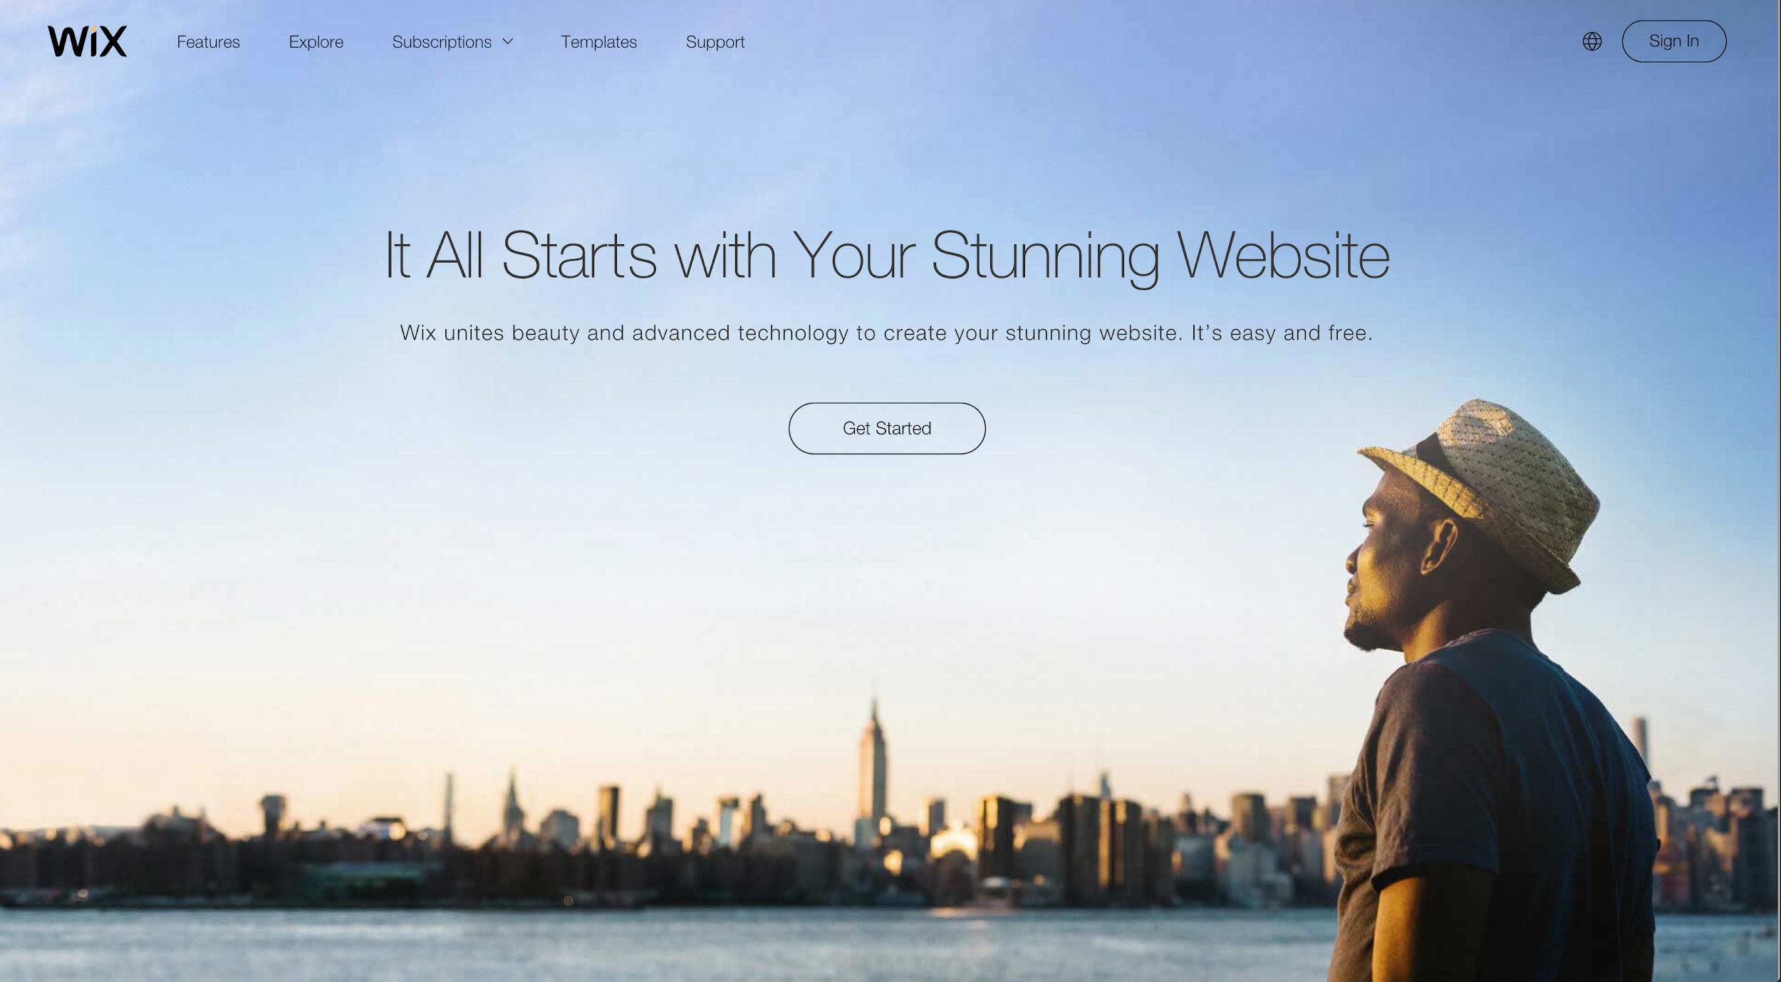

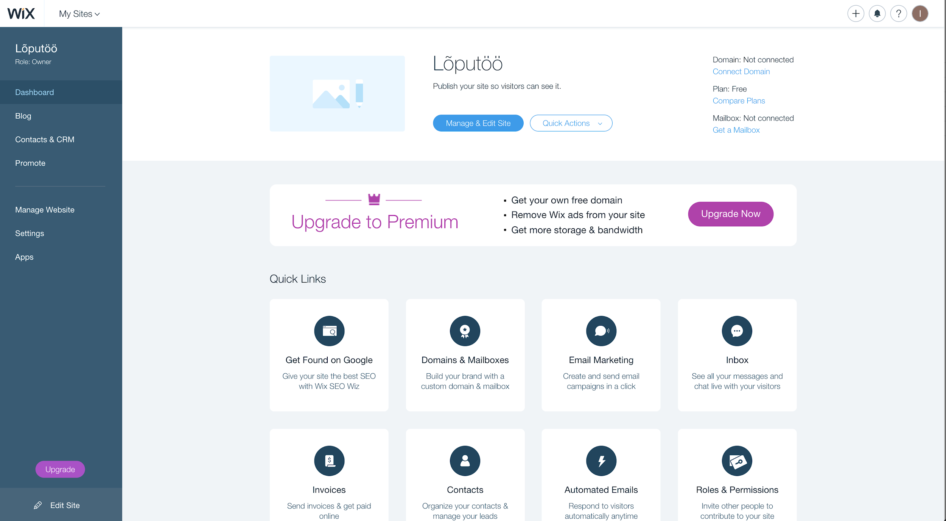

Lisa 6. Näide internetipõhise programmi Wix tehisintellektist.

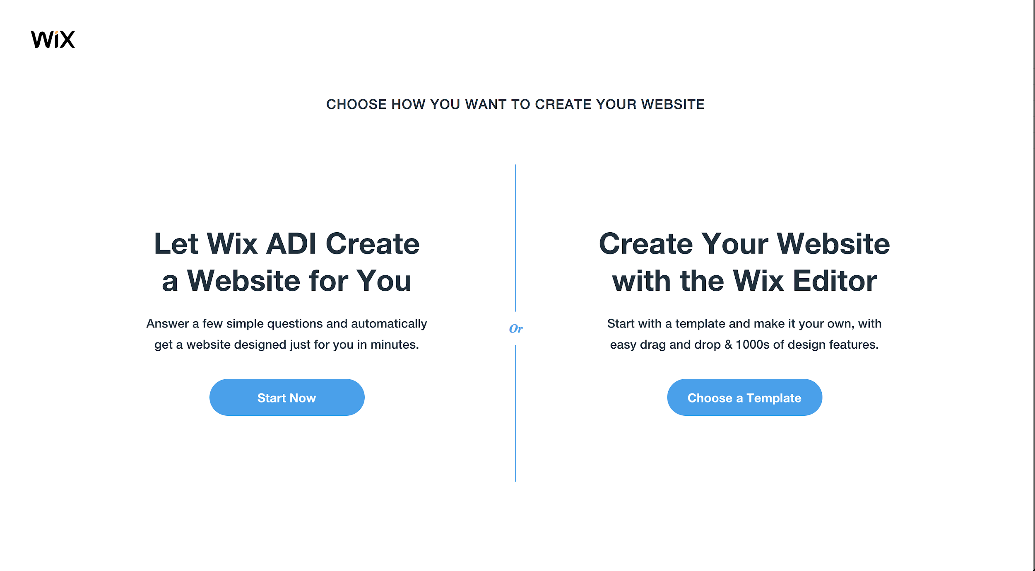

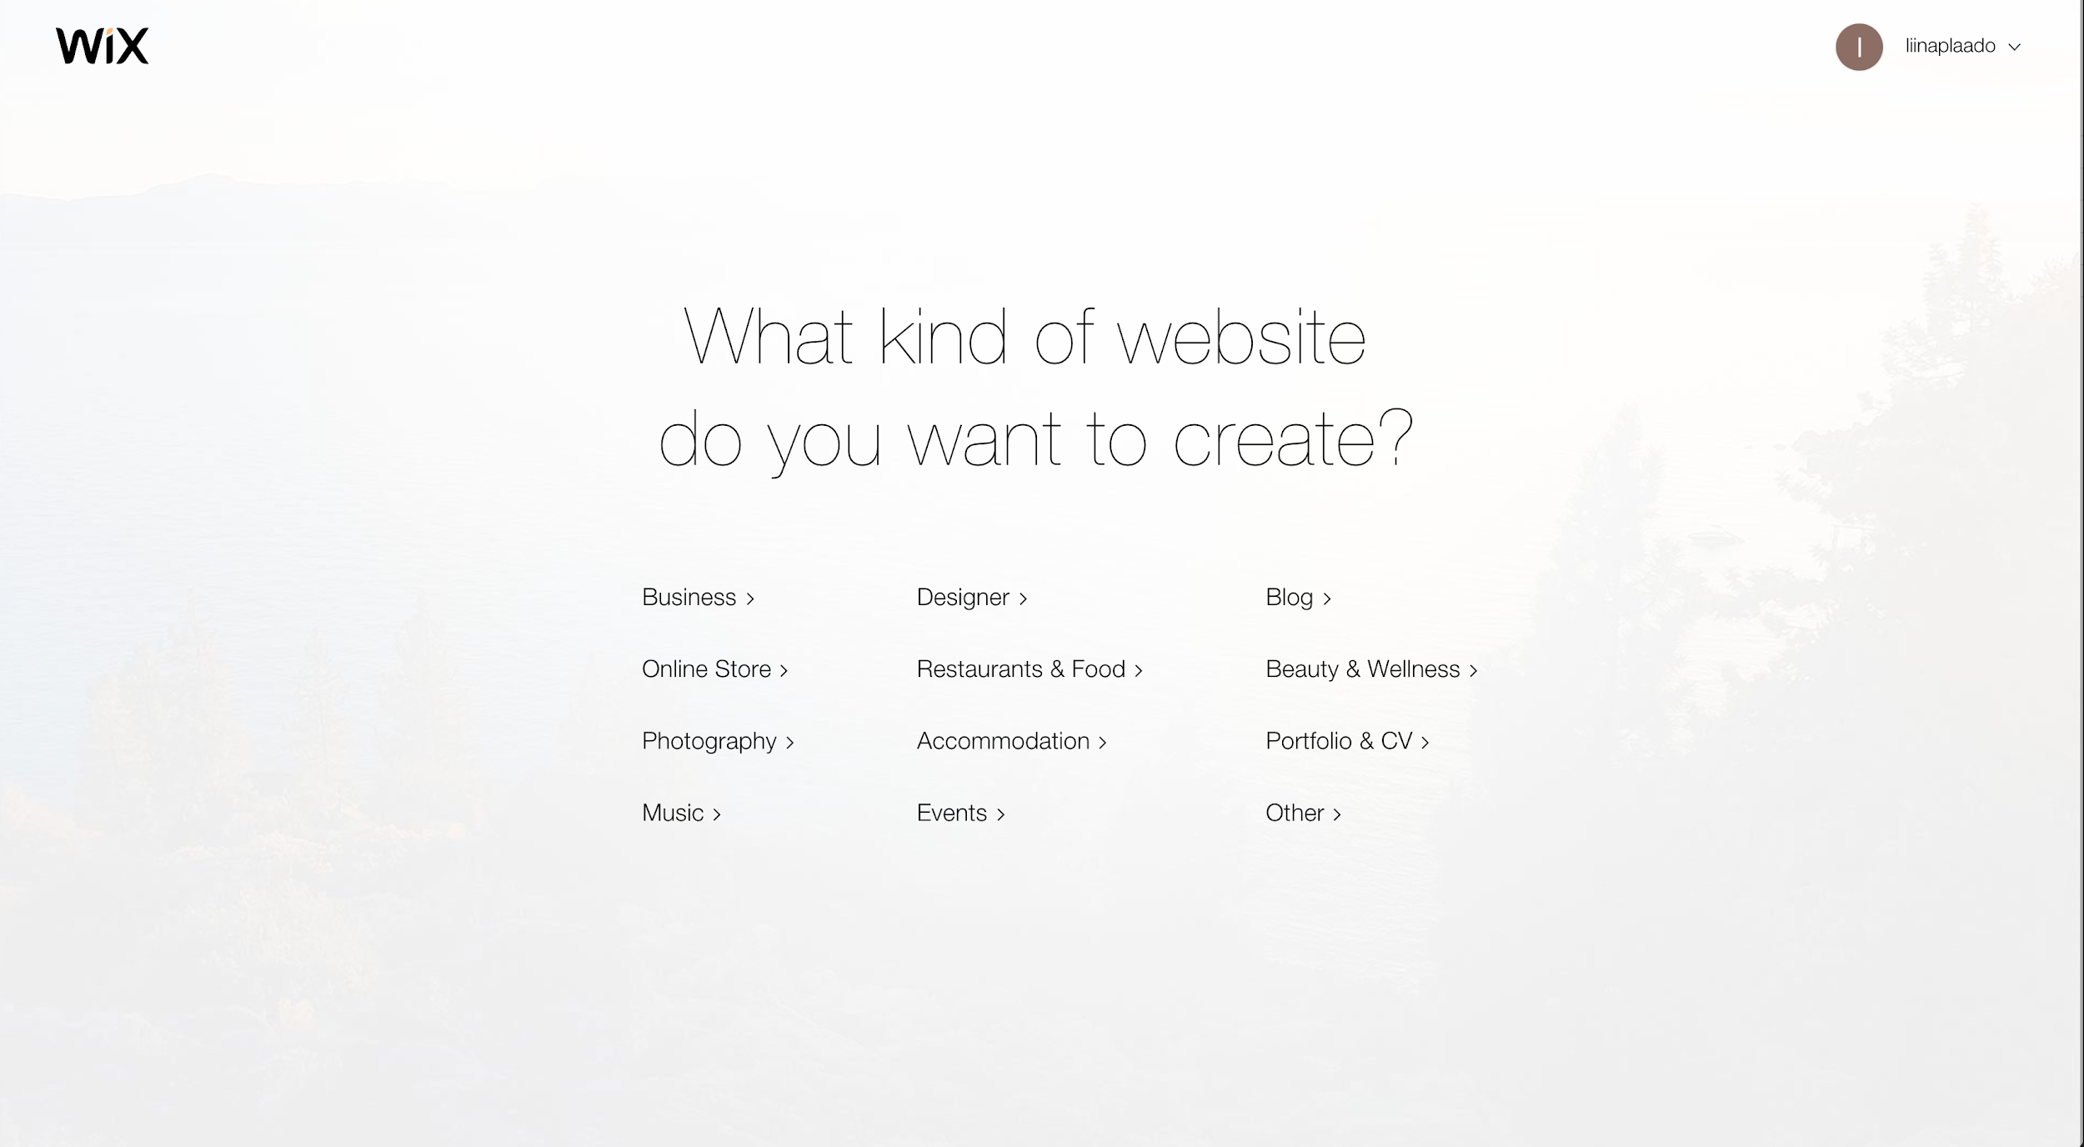
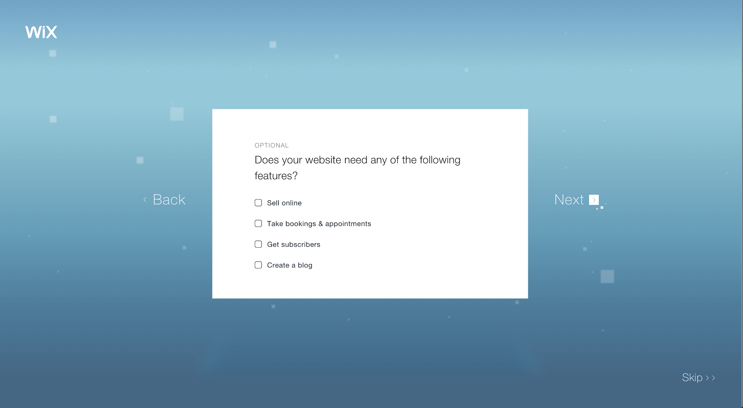

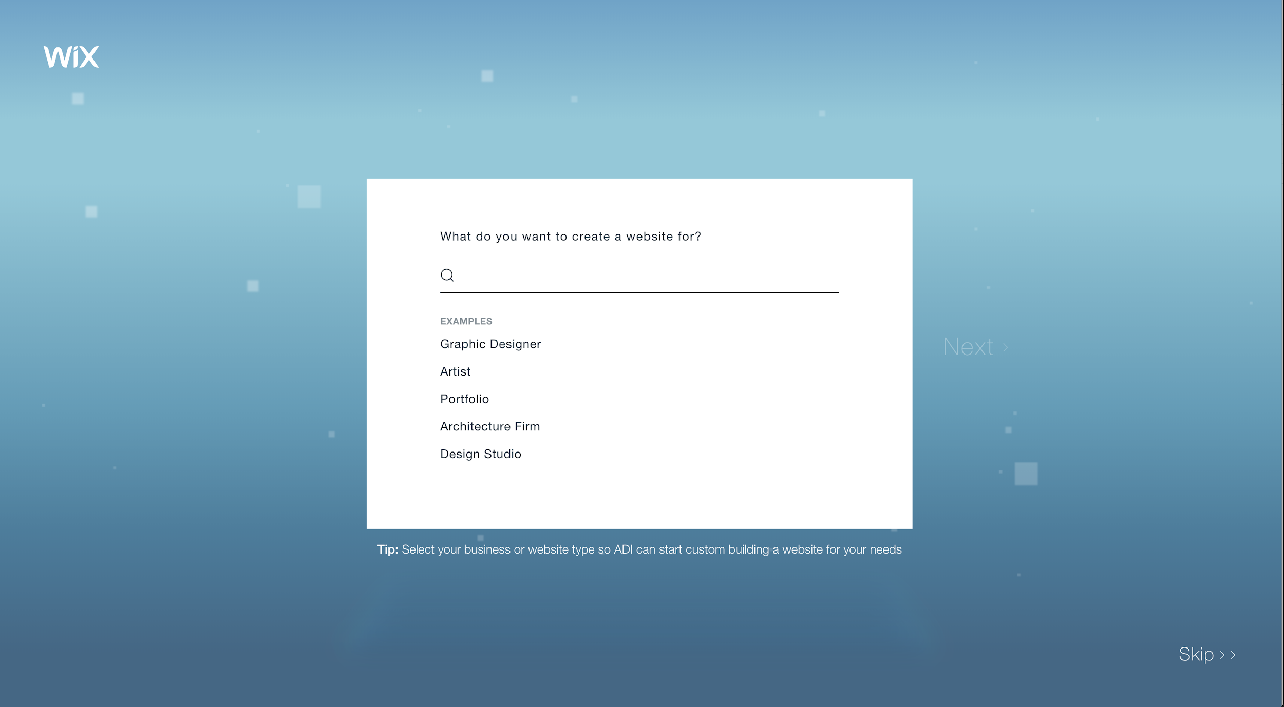

Lisa 7. Näide internetipõhisest programmist Weebly.

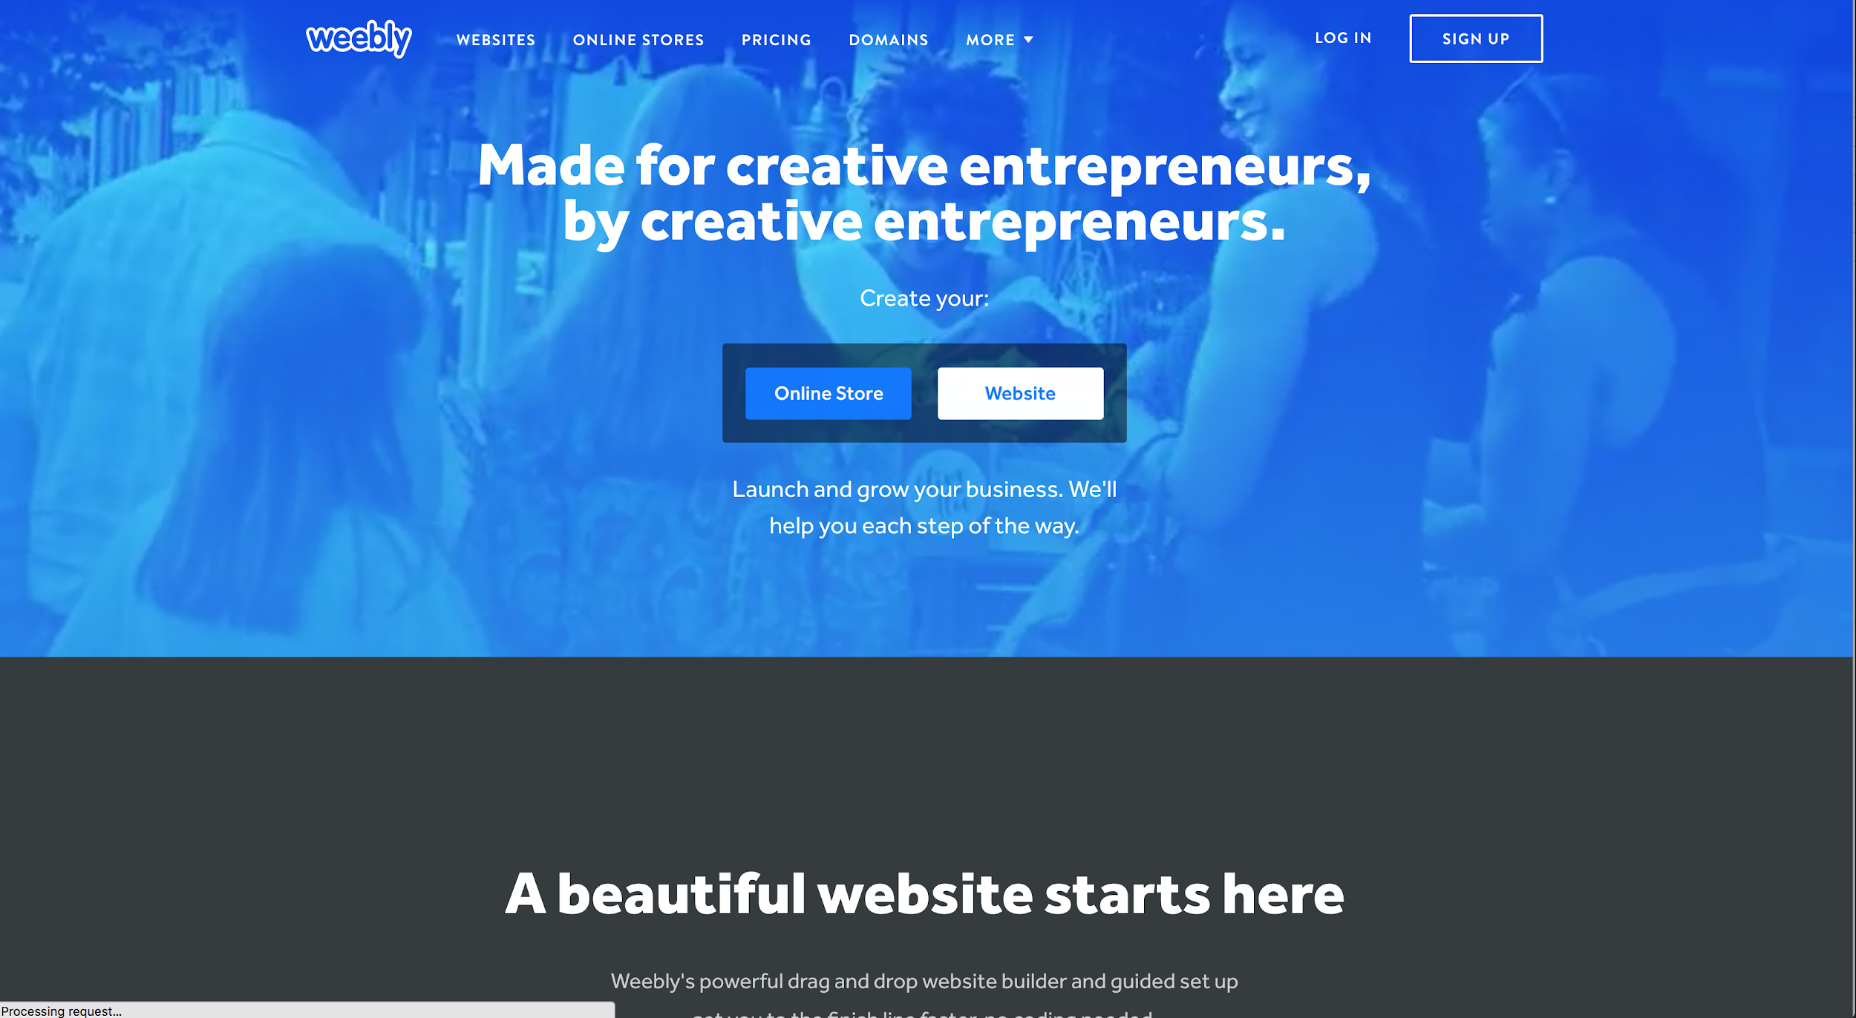

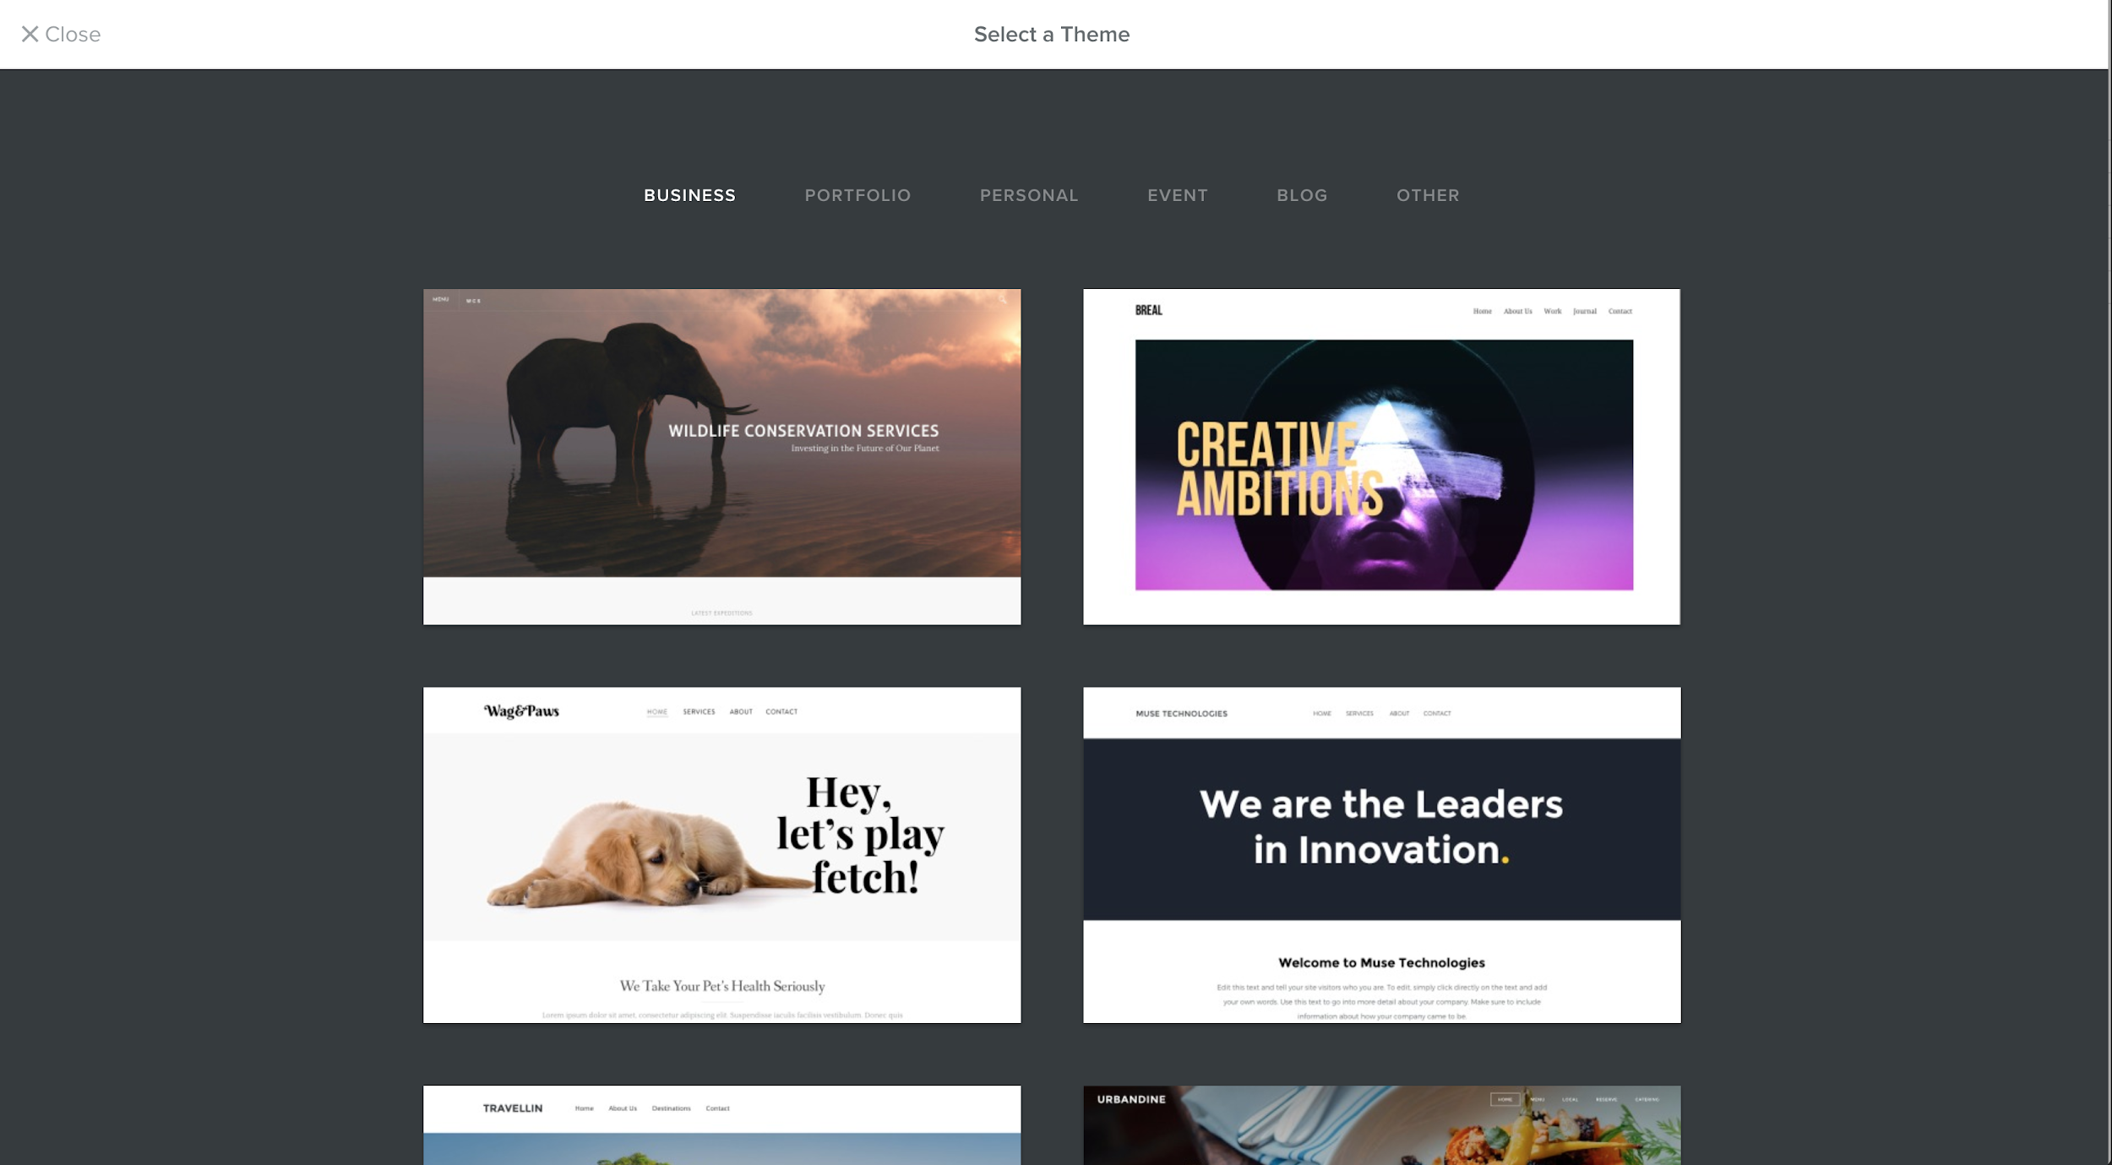

Lisa 8. Näide internetipõhisest programmist Squarespace.

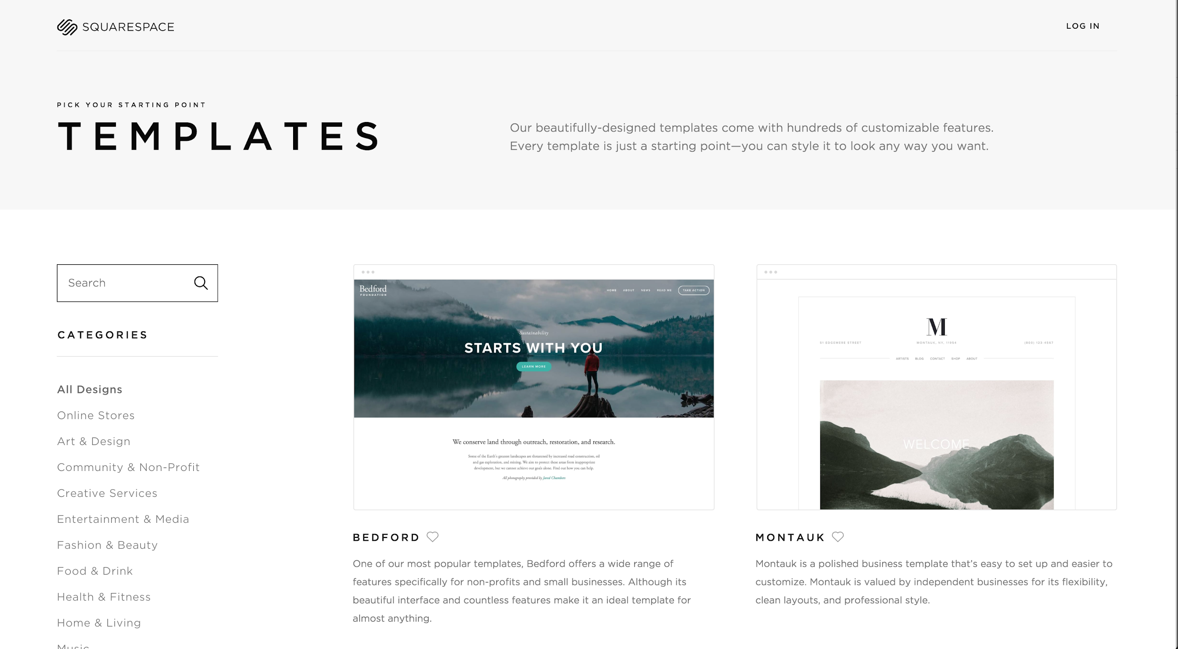

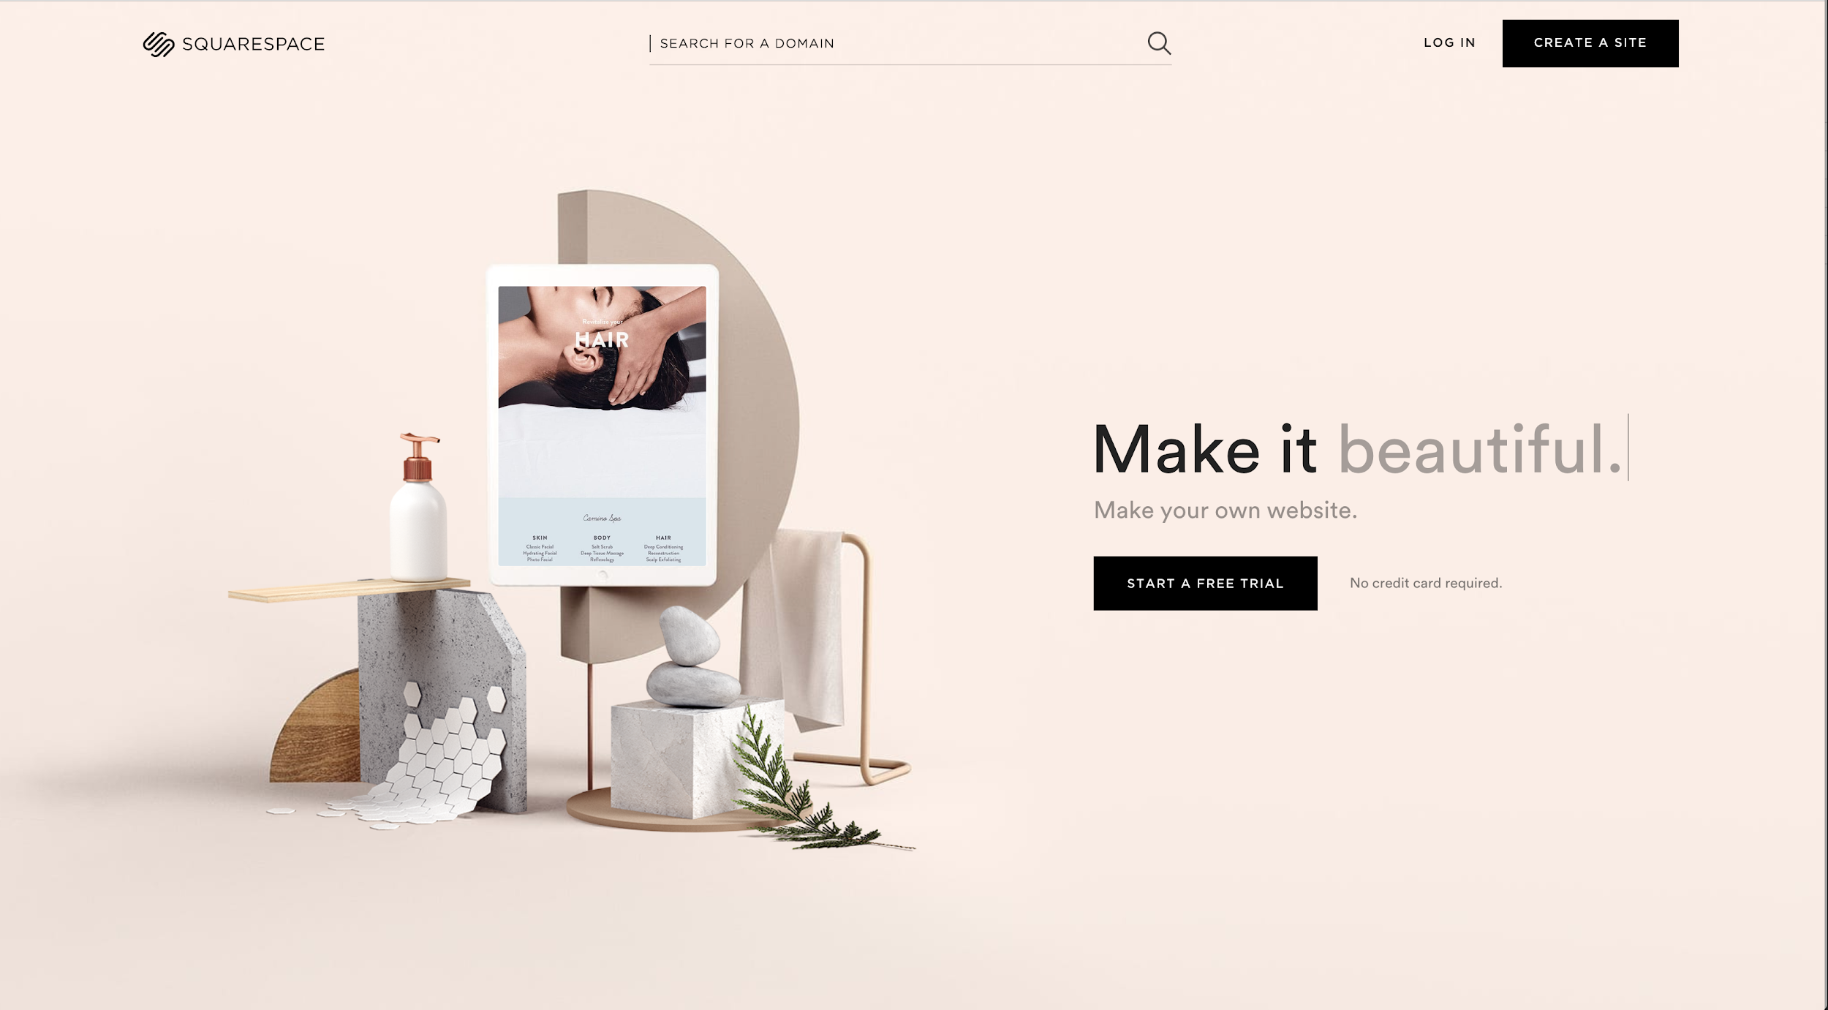

Lisa 9. Näide wireframe’i loomisest Sketchi programmis.

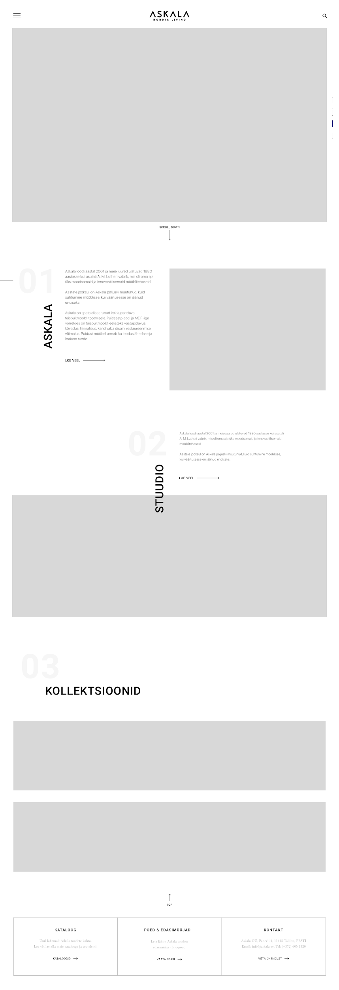

Lisa 10. Näide programmist Balsamiq.

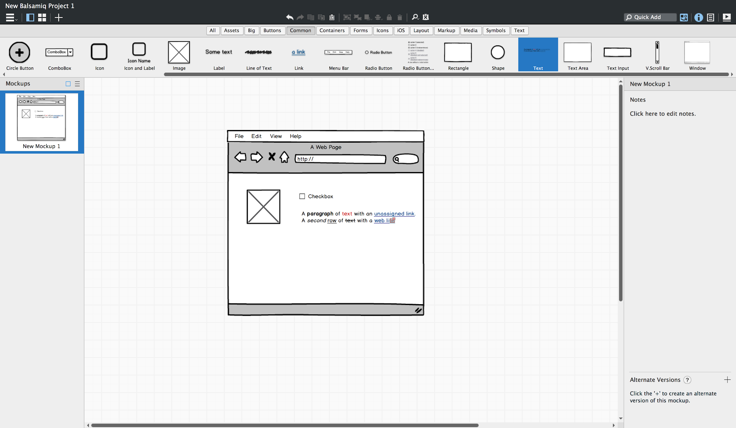

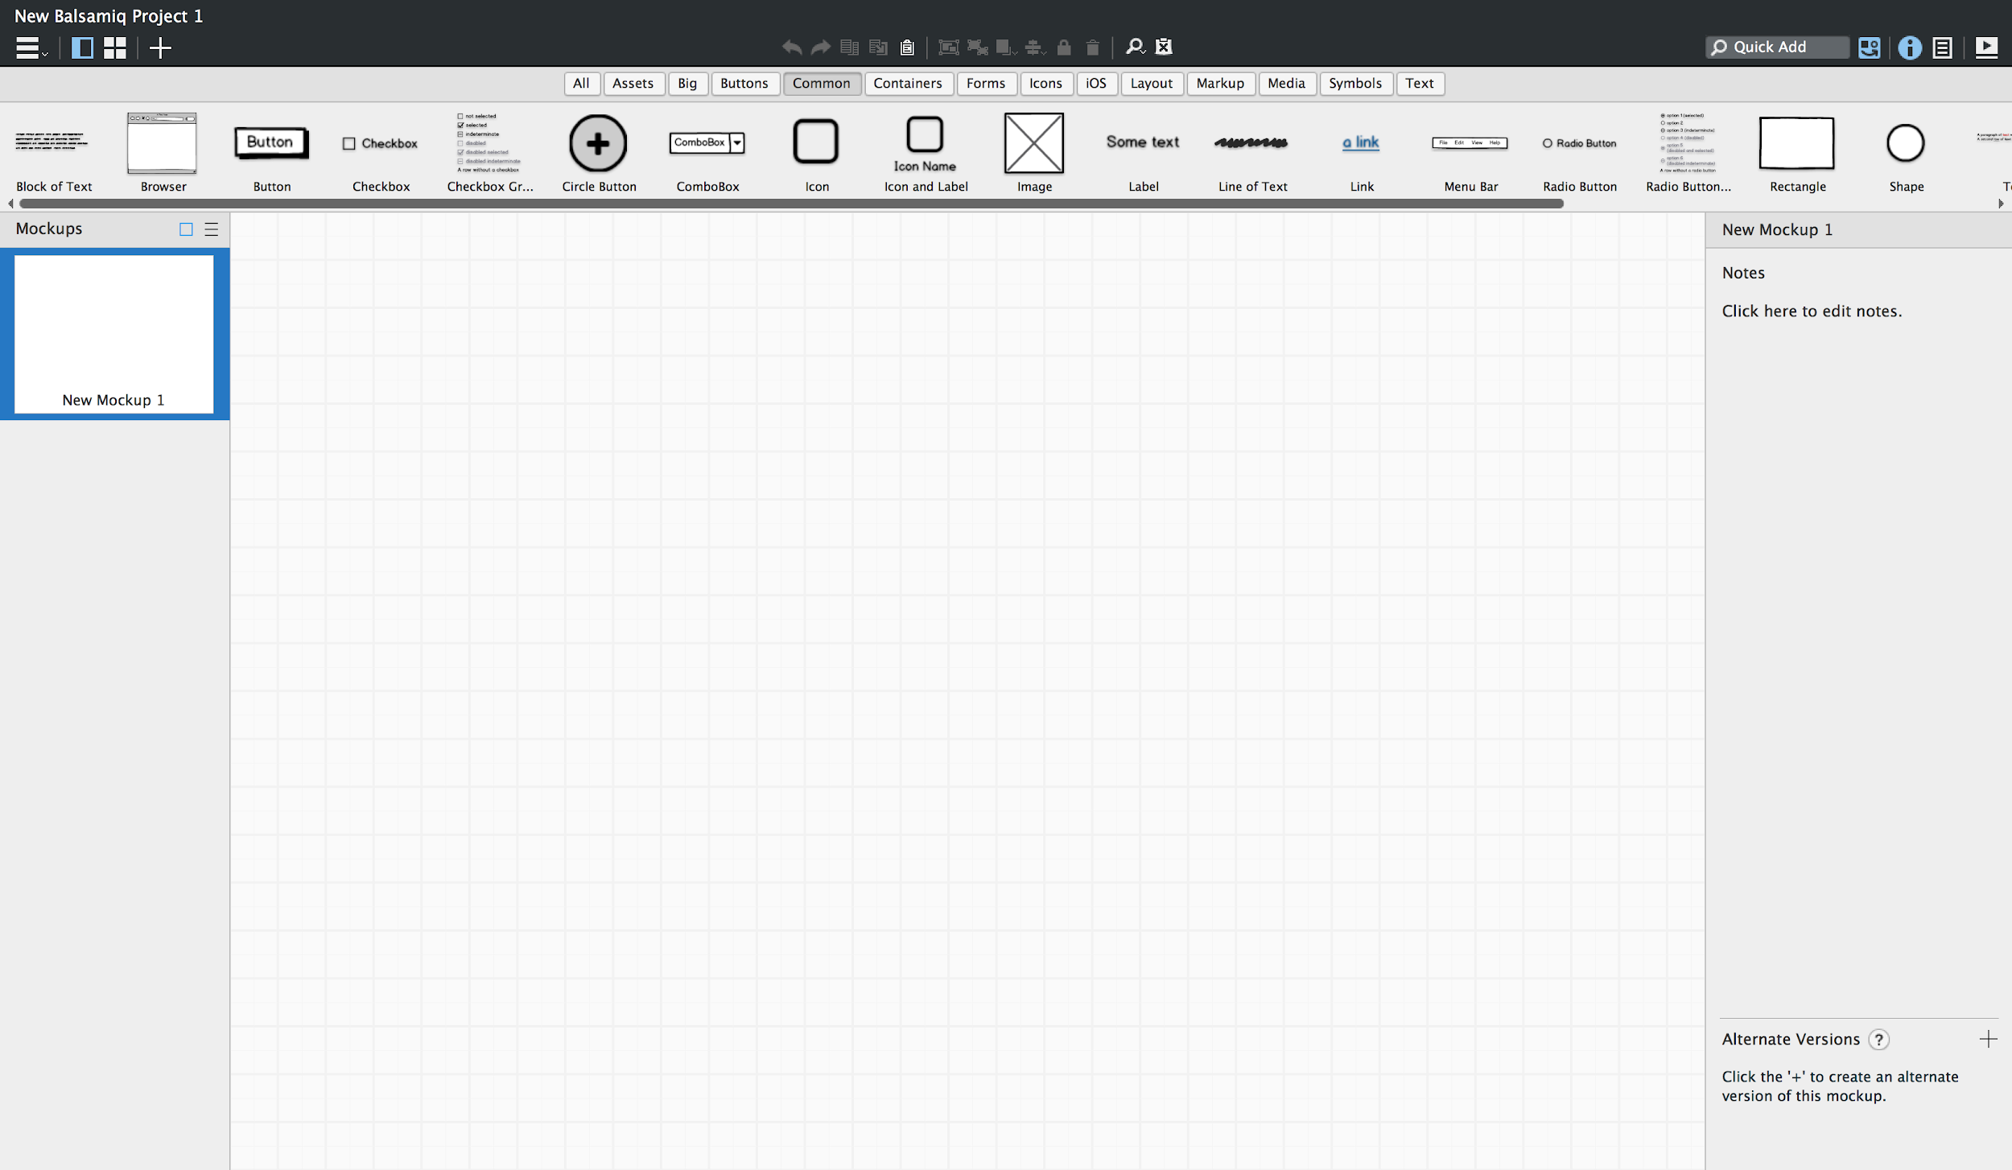

Lisa 11. Disainiagentuur Kihva esilehe disain.

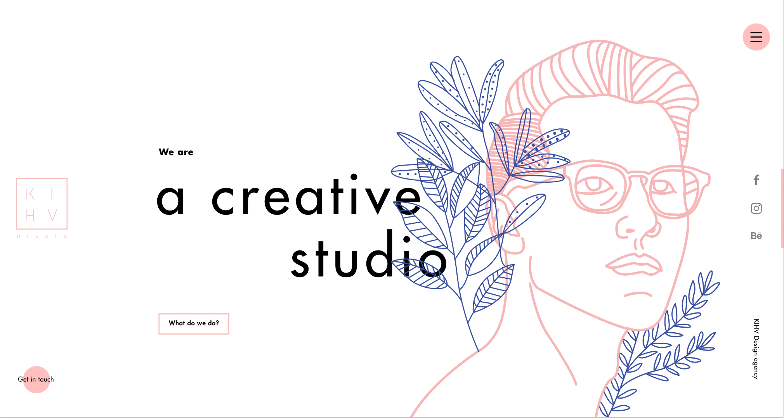

Lisa 12. Disainiagentuur Kihva menüü.

